定速器控制系統模擬
(Cruise Control Simulator)

Version1.0

開發小組：第 14 組1003311 林柏全 1003315 徐志廷 1003352 陳恒劭
目錄
一、簡介.................................................................................................................. 2
二、規格書內容描述................................................................................................ 3
一般描述資訊......................................................................................................... 3
系統概述................................................................................................................ 3
系統功能................................................................................................................ 3
軟體外部介面需求.................................................................................................. 4
品質需求................................................................................................................ 4
安全性詳述............................................................................................................. 4
保安詳述................................................................................................................ 4
人因介面需求......................................................................................................... 5
資料定義與資料庫需求........................................................................................... 5
軟體安裝與接受方面.............................................................................................. 5
使用者維護需求..................................................................................................... 5
軟體品質特徵......................................................................................................... 5
設計與實作限制..................................................................................................... 5
軟體環境資源需求.................................................................................................. 5
套裝需求................................................................................................................ 5
優先與判斷需求..................................................................................................... 6
需求追溯................................................................................................................ 6
三、劇情：normal scenarios and exceptional scenarios.................................... 6
圖1：UML Use case diagrams.............................................................................. 7
圖2：UML Class diagram...................................................................................... 7
圖3：State Transition diagram........................................................................... 8

一．簡介
- 規格書內容及參考文件範圍
- 一般描述資訊(12207.1-6.22.3.a)
- 系統概述(12207.1-6.22.3.b)
- 系統功能(12207.1-6.22.3.c)
- 軟體外部介面需求(12207.1-6.22.3.d)
- 品質需求(12207.1-6.22.3.e)
- 安全需求（12207.1-6.22.3.f）
- 保安詳述（12207.1-6.22.3.g）
- 人因介面需求（12207.1-6.22.3.h）
- 資料定義與資料庫需求（12207.1-6.22.3.i）
- 軟體安裝與接受方面（12207.1-6.22.3.j, k）
- 使用者文件說明（12207.1-6.22.3.l）
- 使用者操作使執行需求（12207.1-6.22.3.m）
- 使用者維護需求（12207.1-6.22.3.n）
- 軟體品質特徵（12207.1-6.22.3.o）
- 設計與實作限制（12207.1-6.22.3.p）
- 軟體環境資源需求（12207.1-6.22.3.q）
- 套裝需求（12207.1-6.22.3.r）
- 優先與判斷需求（12207.1-6.22.3.s）
- 需求追溯（12207.1-6.22.3.t）
- 參考文件
- IEEE/EIA 12207.1-1997 。

二．規格書內容描述
(1) 一般描述資訊
議題日期和狀態：此版於2014/03/25 尚在討論階段未正式完成。
範圍：本規格書的內容以定速器控制系統之操作介面等為主。
議題機構：重要設施所需之系統。
參考：IEEE/EIA 12207.1-1997
內容：本定速器控制系統之規格書。
主體：包含有系統概述、各項功能定義說明、使用者介面介紹、資料定義等。
規格書修改歷史：此版於2014/03/25 為第 1 版。

(2) 系統概述
系統目標
- 讓駕駛員定速行駛
因應駕駛員可能在高速公路行駛時，可使用本系統，讓車速維持在某一個定速，以達成環保以及省油，並讓駕駛員不用自行控制油門及操作速度。
- 確保行車距離以策安全
即便駕駛員再小心謹慎，還是可能有發生追撞的危險。感測器便可偵測前方安全距離，並強制減速，降低意外發生機率。
系統架構
通過定速按鈕的控制，在沒踩住油門的情況下，駕駛員能維持一個自己想要的速度，讓駕駛員開得更輕鬆，行的更暢快。而感測器會自動偵測行車安全距離，並在危險時強制減速，確保駕駛安全。
系統範圍
➢車輛定速
➢車距偵測

(3) 系統功能
- 車輛定速開啟/關閉
-說明:開啟定速器系統
-輸入:駕駛員按下定速器啟動/關閉之面板
-處理:系統接收駕駛員之指令，初始化系統/關閉系統
-輸出:顯示定速器系統ON/OFF
- 保持車輛行駛速度
-說明:使車輛維持使用者所設定的速度行駛
-輸入:油門進行加速,加速至駕駛員所要維持的速度,按下定速鈕
-處理:系統抓取駕駛員所設定之速度，並傳入定速系統，將速度維持定值
-輸出:將車速保持於駕駛員所設定的速度

- 安全車距檢查
-說明:透過感測器檢查安全距離
-輸入:自動偵測目前的行車距離
-處理:當車距小於安全距離時，便強制降低車速
-輸出:速度降低

- 油門阻塞偵測
-說明:偵測油門是否發生阻塞，若阻塞則儀表板顯示阻塞訊息
-輸入:油門運作狀況
-處理:若運作異常(發生阻塞)則發出錯誤訊號
-輸出:儀表板上顯示油門阻塞

- 駕駛手動解除
-說明:當駕駛想改變車速，放棄定速狀態，只要踩動油門或煞車即可
-輸入:油門或煞車
-處理:解除定速狀態
-輸出:儀表板上顯示定速器系統OFF

(4) 軟體外部介面需求
油門：提供使用者操作汽車車輛加速
煞車：提供使用者操作汽車車輛減速
定速鈕：提供使用者啟動定速器之介面
Sensor：偵測車輛與車輛之間距離
儀表板：顯示車輛一些例外資訊(ex:油門阻塞、車輛間距離太小)

(5)品質需求
本系統提供簡單的操作環境，讓使用者不會因為操作不佳，而使得系統功能無法使用。
(6)安全需求
本系統使用各大車廠提供的速度偵測機制，所以速度資訊獲得是可靠的數據，不會發生速度取得誤判之問題。

(7)保安詳述
本系統只要駕駛將鑰匙插入並啟動車子，即會同時啟動，並無其他方法可以單獨開啓，對駕駛來說是一個保障。
(8)人因介面需求
本系統的設計符合人因工程學的理念，駕駛員只要一上車並繫上安全帶，可以非常直觀的用雙腳來控制油門以及煞車，而駕駛員若想將車輛定速，只需控制油門讓車速控制到目標的車速，並按下方向盤上面的定速鈕，則可以啟動定速功能。

(9)資料定義與資料庫需求
使用者資料表
行車安全距離 | INTEGER

(10)軟體安裝與接受方面
行車電腦之配對安裝。
(11)使用者文件說明
只需依照使用者文件之說明，可以一分鐘快速入門，讓你平時不用在費力的控制速度，只需一按鈕即可省力定速。

(12)使用者操作執行需求
按照使用者文件的說明操作即可
(13)使用者維護需求
不做使用者文件說明裡以外的操作以導致本系統的損壞，例:短時間內不斷按定速按鈕
(14)軟體品質特徵
本軟體以C++或JAVA物件導向作為開發之基礎，讓程式以Class和Class之間相互溝通，傳遞以及修改參數透過嚴謹的設定機制，維持軟體的簡潔以及安全性。
(15)設計與實作限制
軟體開發可能會受到不同汽車廠商而有所差異，例如BMW和BENZ可能會發生介面設計的不同，導致要而外進行微幅調整讓程式符合該車廠的規格。
(16)軟體環境資源需求
為了維持本系統的正常運作，必須確保行車電腦以及汽車硬體之穩定，以確保系統之間的運作正常。
(17)套裝需求（12207.1-6.22.3.r）
暫時不須。

(18)優先與判斷需求（12207.1-6.22.3.s）
本系統只能在車子啟動後才能使用，只要是持有鑰匙的駕駛員，就有操控此系統的權限，因此不須判斷。

(19)需求追溯（12207.1-6.22.3.t）
需求摘要 | 需求規格段落 | 需求參考文件 | 備註
系統安裝容易 | 二、(10)軟體安裝與接受方面 | 12207.1-6.22.3.j
系統穩定 | 三、(14)軟體品質特徵 | 12207.1-6.22.3.o

三、劇情：Normal scenarios and Exceptional scenarios
(1)Normal Scenario
- 一個駕駛員A行駛於高速公路中。
- A按下啟動鈕，儀表板顯示定速On。
- 定速系統啟動後，A想要趕去桃園中正國際機場，因為現在是10:30分，而飛機出發時間為11:00，所以A想要增加速度至150km/hr並維持此速度行駛。
- A踩油門，儀表板顯示定速Off。
- A透過油門，將車速提升至150km/hr之後，按下啟動鈕，儀表板顯示定速On。
- A行駛一段時間後，車子和前方車子距離逐漸逼近安全距離。
- 當前方和A的汽車小於所設定的60m(安全距離)內，Sensor自動降低車速，並對A發出警告。
- Sensor將速度降低至110km/hr(安全車速)。
- 儀表板顯示定速Off。
(2)Exception Scenario
- 駕駛員A行駛於高速公路，並使用定速器維持100km/hr。
- A想要提升速度至130km/hr，踩油門。
- A發現儀表板顯示油門阻塞。
- A踩剎車。
- 儀表板顯示定速Off。
- A緩緩滑向路肩，並等待救援…。

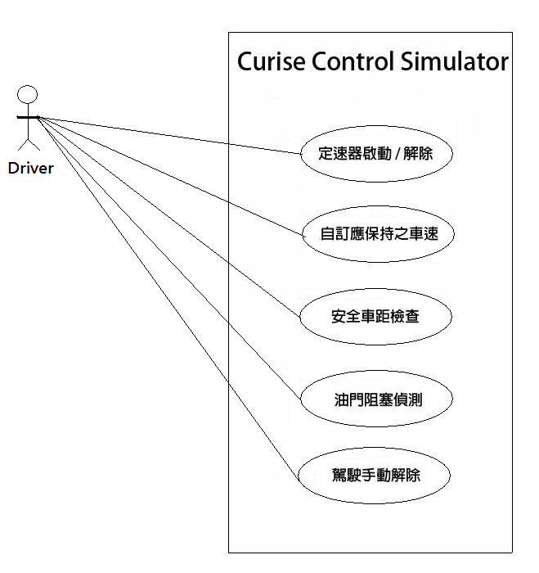
圖1、UML Use case diagrams.

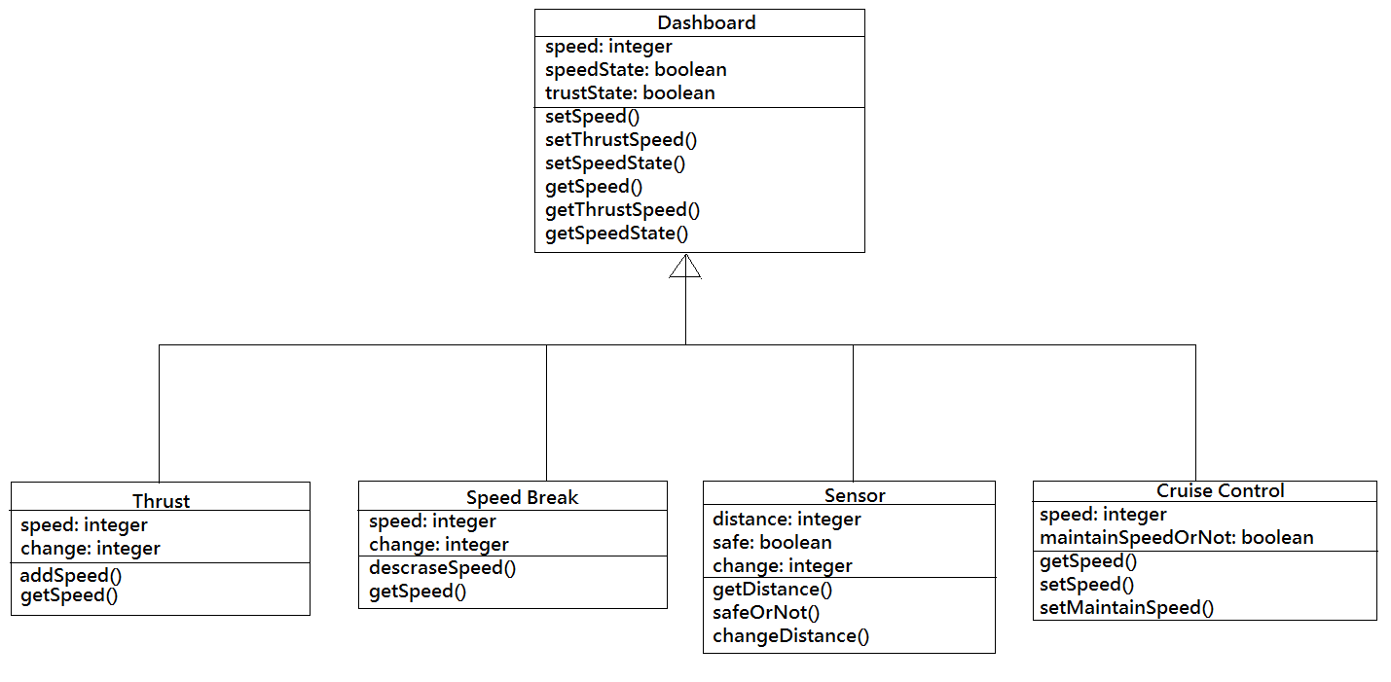
圖2、UML Class diagram.
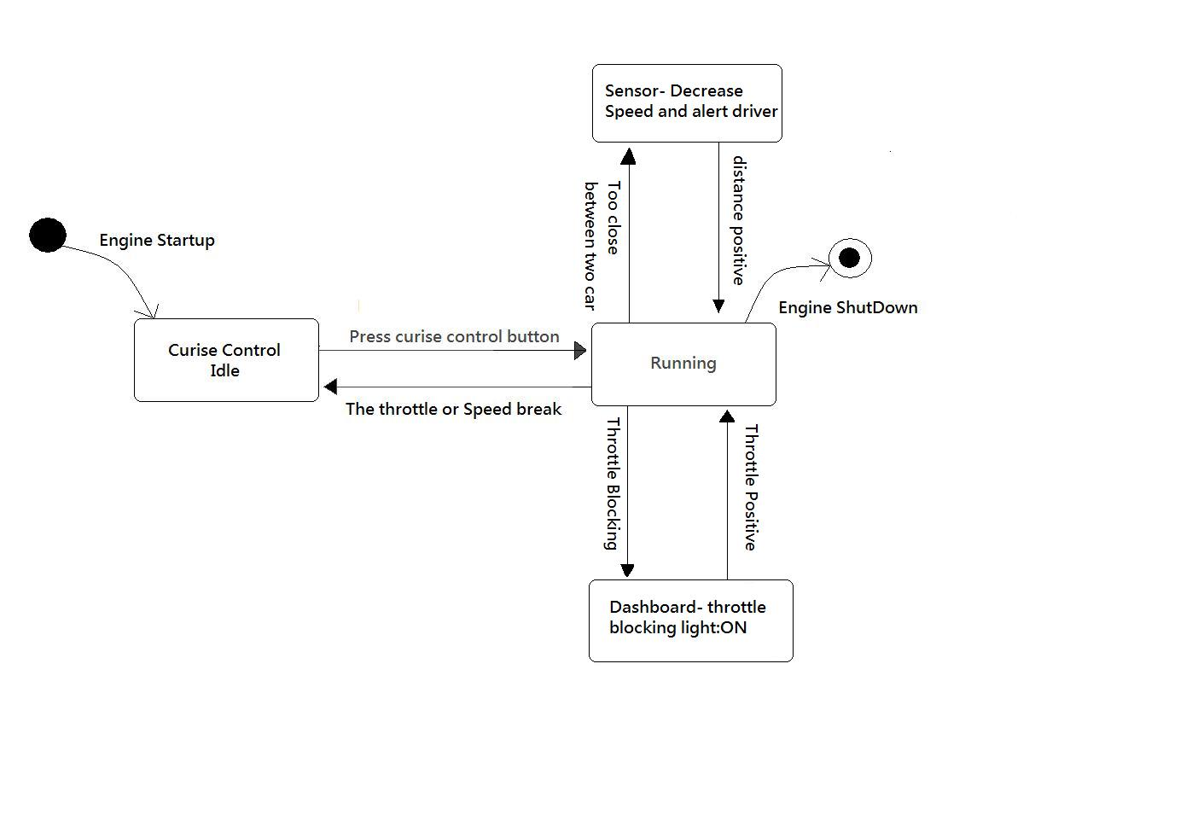
圖3、State Transition diagram.

